Cambiando nuestra mentalidad
Yelen Rodríguez Chávez


Para ser un buen mentor es necesario cambiar la forma cómo pensamos y vivimos para alinearlos a los objetivos del Reino de Dios, y no para edificar nuestro propio reino que busca el reconocimiento y la gloria humana, sino basar tu vida e influencia en lo que es realmente importante para Dios.

Veamos los contrastes entre el pensamiento humano y los valores del Reino de Dios:

Edificar el Éxito Personal
Creer y actuar como si Dios actuara primero en el mundo a través de mí, de mi ministerio o de mi organización; creer y actuar en forma independiente de otros cristianos como si fueran menos importantes.

Ambientes de Control
Vivir y liderar en un ambiente de control o basado en la realización, el cual puede producir competencia, actitudes críticas, orgullo, auto justificación.

Liderazgo Basado en el Poder
Liderar principalmente por medio de la posición, el poder y la influencia política; apoyándose frecuentemente en la manipulación o la autoridad en la organización; una falta de confianza y de darle poder a otros.

Elitismo y Auto suficiencia
Intentar ser competente en cada área de responsabilidad en el liderazgo; viviendo como alguien estresado y como un líder distante; dificultando el trabajo en unidad como parte del Cuerpo.

Temor de Levantar a Otros Líderes
Limitar el crecimiento de liderazgo y el impacto del ministerio a un número pequeño de líderes visibles, por posición; el desarrollo de liderazgo (si lo hay), descansa principalmente en los programas.
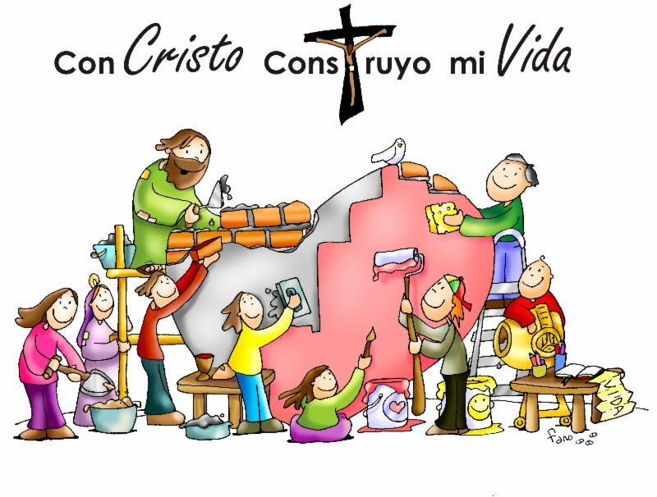
Edificar el Reino de Dios. Tener un entendimiento personal completo del Reino de Dios y una perspectiva que busca la gloria de Cristo y la promoción de Su Reino en todo el mundo.

Ambientes de Gracia
Liderazgo basado en la obra completa de Cristo; viviendo y liderando en humildad, abiertamente y en amor; tratando a los otros con aceptación, perdón, honestidad y rindiendo cuentas amablemente.

Liderazgo de Siervo
Liderar e influenciar a otros por medio de relaciones auténticas, integridad, y servicio; entregándose a sí mismo para satisfacer las necesidades de otros y dándoles poder para que tengan éxito.

Colaboración y Comunidad
Liderar como parte de un equipo que coopera unido para llevar a cabo el trabajo de la obra de Dios; influenciando por medio de las relaciones, de rendir cuentas mutuamente, delegando y dándole poder a otros.

Multiplicación Intencional de Líderes
Multiplicación del crecimiento de liderazgo por medio del mentoreo de líderes con dones, que se reproducen y están dispuestos y disponibles para expandir el ministerio de Dios mucho más allá de las capacidades individuales de alguien.

Fuente: MentorLink Internacional. Los Líderes Siguen a Jesús Módulo del Aprendiz
Lamentablemente, los ambientes de liderazgo y mentoreo cristiano, están plagados del pensamiento de este mundo y no del pensamiento del Reino de Dios, se busca el éxito y los resultados de acuerdo a los estándares de un mundo gobernado por el secularismo y no según el gobierno de Aquel que nos dijo que aprendiéramos a ser mansos y humildes como Él lo es. La Palabra dice que si cambia nuestra forma de pensar, cambiará nuestra forma de vivir (Romanos 12:2a).

Comentario: Link página thegospelcoalition.org sobre los cambios que deben haber en nuestra manera de pensar para eso beneficie al crecimiento de la iglesia.
https://www.thegospelcoalition.org/coalicion/article/el-enrejado-y-la-vid-resena

